ТАТЬЯНА КУПРИЯНОВА: ПОДДЕРЖКА УЧИТЕЛЕЙ, ТАК ЖЕ КАК И ВРАЧЕЙ,

ДОЛЖНА БЫТЬ ПЕРВООЧЕРЕДНОЙ ЗАДАЧЕЙ

Печать
К первому ноября правительство России соберёт предложения Минпросвещения России, Минтруда России, Минфина России и Общероссийского Профсоюза образования по установлению единых требований к оплате труда педагогических работников. Планируется, что параллельно Госдума России рассмотрит в осеннюю сессию правительственный законопроект, который позволит кабинету министров утверждать требования к отраслевым системам оплаты труда бюджетников. Учителя надеются: если он будет принят, правительство России повысит размеры их ставок и окладов, которые приобретут статус федеральных гарантий. А в регионах систему оплаты труда педагогов будут устанавливать, опираясь на единые для всех требования. Почему это так важно?
Разобраться в вопросе поможет заместитель председателя Общероссийского Профсоюза образования Татьяна Куприянова. Интервью с ней - в материале корреспондента "Российской газеты" Ксении Колесниковой.
Низкие оклады - одна из самых наболевших проблем для педагогов. В некоторых регионах оплата за норму учебной нагрузки учителя - три-четыре тысячи рублей. Всё остальное - компенсационные и стимулирующие выплаты, которые на местном уровне начисляются порой по очень сложным и запутанным схемам. А в некоторых субъектах действует система баллов. Они даются за разные достижения: от побед учеников в олимпиадах до общественной работы. Чем больше баллов заработал учитель, тем больше надбавка. "Провинился" в чём-то перед директором? Заветные баллы можешь и не получить.
И это при том, что из года в год Российская трёхсторонняя комиссия по регулированию социально-трудовых отношений направляет рекомендации в регионы о том, как должен распределяться фонд заработной платы учителей: 70 процентов должно гарантированно идти на ставки и оклады.
- В 2020 году в сфере образования проведён очередной мониторинг оплаты труда педагогов. Данные неутешительные. Более чем в половине регионов доля ставок и окладов, то есть гарантированной части в структуре заработной платы учителей, не достигает 30 процентов, - рассказывает Татьяна Куприянова. - Более того, по данным Профсоюза, в 80 процентах российских регионов ставки (должностные оклады) учителей за норму учебной нагрузки не достигают даже уровня федерального минимального размера оплаты труда.
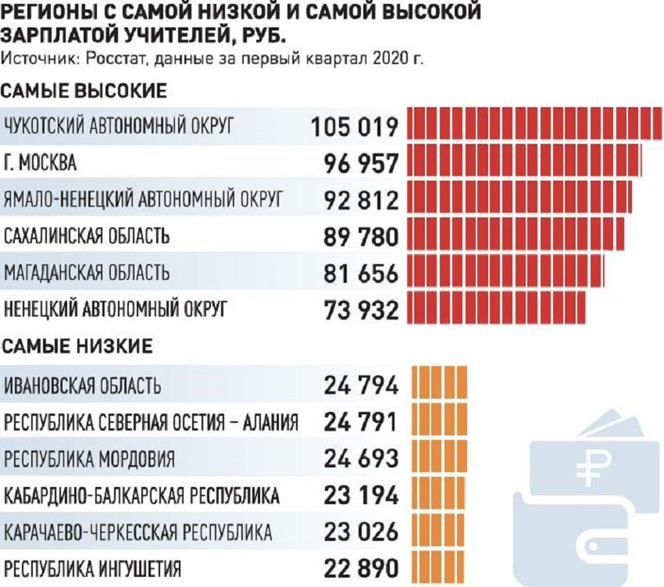
Что это значит на практике? С одной стороны, в России средняя зарплата учителя "привязана" к средней по экономике региона. С другой, чем меньше оплата за норму учебной нагрузки - 18 часов, тем меньше учитель защищён и чаще соглашается работать с большей нагрузкой. Многие педагоги вынуждены работать на полторы-две ставки. А ведь кроме преподавательской работы в классе есть ещё подготовка к занятиям, проверка тетрадей, классное руководство, бесконечные отчёты и работа с родителями...
- По экспертным данным Профсоюза, средняя нагрузка учителя в России - не менее 1,7 ставки. И средняя зарплата по региону достигается за счёт того, что учителя берут больше нагрузки. Как это происходит? Конец учебного года, май: директор школы объявляет вакансию, затем всё лето ждёт, что кто-то на неё придёт. И если к сентябрю новый сотрудник так и не появился, нагрузка распределяется между педагогами, которые уже работают в школе, а вакансия закрывается, - говорит Татьяна Куприянова. - Поэтому подсчитать реальную нехватку педагогов в стране очень сложно.
В прошлом году в российских школах были открыты более 13 тысяч вакансий для учителей. Но на самом деле, как считают эксперты, нехватка может быть гораздо больше.
- "Дистанционка" показала всем, насколько важен и сложен труд учителей. Благодаря их самоотверженной работе образовательный процесс в период самоизоляции не прекращался ни на минуту, - рассуждает Татьяна Куприянова. - Поэтому поддержка учителей, так же как и врачей, должна быть первоочередной задачей. Нужно начинать разрабатывать отраслевую систему оплаты труда уже сейчас, не дожидаясь принятия закона. Готовить подзаконные акты. Тем более что есть многолетние наработки: нужно увеличивать гарантированный уровень оплаты труда учителей - а это ставки и оклады. Нужно установить на федеральном уровне четкий перечень обязательных для сферы образования компенсационных и стимулирующих выплат.
По поручению председателя правительства Российской Федерации Михаила Мишустина к первому ноября Минпросвещения России совместно с Минтрудом России, Минфином России и Общероссийским Профсоюзом образования должны представить предложения по установлению единых требований к оплате труда педагогов. Что важно - с учётом формирования базовой ставки зарплаты педагога исходя из продолжительности рабочего времени (нормы часов педагогической работы за ставку заработной платы), а также с целевыми показателями уровней зарплаты педагогов, определёнными в 2012 году указами президента России.
Справочно:
"На рассмотрении в Госдуме находится законопроект "О внесении изменений в статью 144 Трудового кодекса Российской Федерации в части установления требований к отраслевым системам оплаты труда работников государственных и муниципальных учреждений". Законопроектом предлагается наделить правительство России правом устанавливать требования к системам оплаты труда работников государственных и муниципальных учреждений, включая требования к установлению окладов (должностных окладов), ставок заработной платы, применяемым перечням и условиям назначения выплат компенсационного и стимулирующего характера, - прокомментировали "Российской газете" в Минтруде России. - Наделение правительства страны этим полномочием позволит при необходимости устанавливать требования к отраслевым системам оплаты труда с учётом специфики конкретной отрасли. Предварительная работа по утверждению требований к структуре заработной платы педагогических работников ведётся Минпросвещения России в рамках реализации основных принципов национальной системы профессионального роста педагогических работников, утверждённой распоряжением правительства Российской Федерации от 31 декабря 2019 года № 3273-р".

